Составление алгоритмов и блок-схем.

Цели урока:
Образовательные:
- формирование и закрепление навыков по составлению и выполнению алгоритмов;
- проверка знаний;
- повышение интереса к изучению предмета;
- воспитание навыка быстрого мышления.
Развивающие:
- способствовать развитию умения планировать последовательность действий для достижения поставленной цели;
- способствовать развитию алгоритмического и логического мышления;
- развитие творческой активности учащихся;
- развитие познавательных интересов.
Воспитательная:
- способствовать воспитанию в детях ответственности, взаимопомощи и взаимоуважения

Тип урока: закрепление полученных знаний

Оборудование: Раздаточный материал, компьютер, проектор, презентация к уроку

Ход урока
- Оргмомент. Взаимодействие учителя и учеников

- Тема, цель. На прошлом уроке вы познакомились с важной темой информатики.
- Какой? ( Алгоритмы)
- Что такое алгоритм? (Порядок действий или план)

3. Устный опрос.
-Кто выполняет алгоритмы? (Исполнители)
Таблица 1. Определить соответствие в таблице.
Исполнитель | Команда
Стиральная машина | Печатать
Собака | Полоскать
Человек | Сидеть
Компьютер | Сварить картофель

- А каждый ли исполнитель может исполнить любую команду? Почему?
- Что такое система команд исполнителя?
- Какие команды выполняют эти исполнители?

Повторение: Типы алгоритмов. (3 минуты)

Что такое линейный алгоритм?

Что такое Разветвляющийся алгоритм?

Что такое циклический алгоритм?

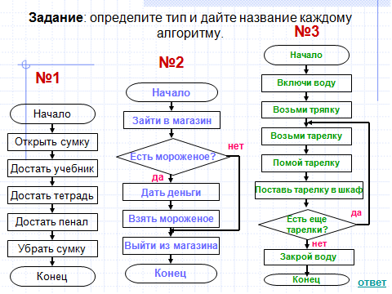
- Практическая часть.
Составить алгоритмы и блок-схемы к алгоритмам.
Задание 1.
Написать алгоритм сбора съедобных грибов, и составить к этому алгоритму блок-схему.
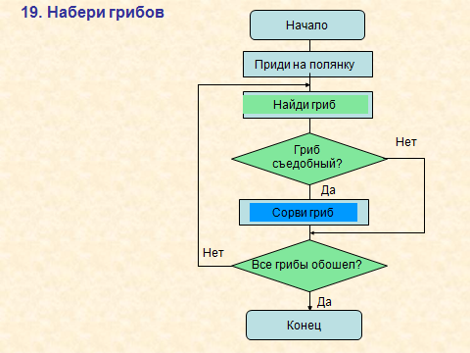
– Какая команда будет выполняться не всегда? Когда ее нужно пропустить? (команда «сорви гриб» не выполняется, если гриб несъедобный.) обвести прямоугольник с этой командой зеленым карандашом.
– Есть ли цикл в этом алгоритме? Какие команды будут выполняться больше одного раза? («найди гриб», «гриб съедобный», «сорви гриб», «все грибы обошел?».)
– Сколько раз будут выполняться эти 5 команд? («хитрость этого вопроса в том, что команды в цикле будут выполняться не одинаковое число раз: сорвать гриб нужно столько раз, сколько будет найдено съедобных грибов, а остальные 4 команды нужно выполнять столько раз, сколько будет найдено всех грибов.)
– В каком ромбе записано условие повтора?
(во втором ромбе, который нужно обвести красным карандашом.)

Задание 2.
Составить алгоритм разбора фасоли из мешка. Если фасоль белая, то её положить в круглую корзину, а если не белая, то в овальную корзину.
(Учесть, что задание допускает разное расположение команд на схеме).
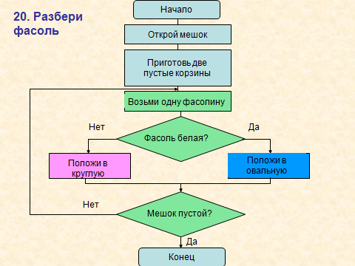
Ответить на вопросы:
– Какие команды будут выполняться не всегда?
– Какие команды будут выполняться больше одного раза?
– Сколько раз будет выполнена каждая из этих команд?
– Какой вопрос на схеме является условием повтора?

Задание 3.
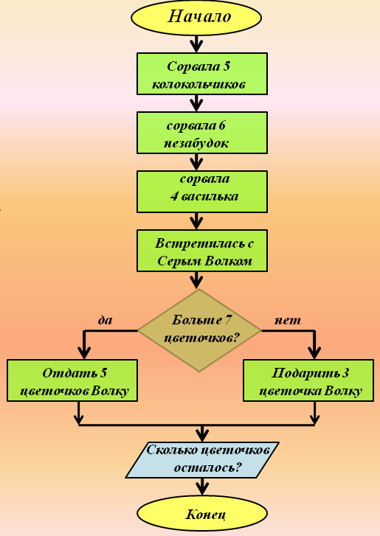
Составь блок-схему алгоритма для решения задачи.
Красная Шапочка гуляла по лесу и собирала цветочки. Она сорвала 5 колокольчиков, 6 незабудок и 4 василька. Вдруг сзади кто-то захихикал. Красная Шапочка оглянулась и увидела Серого Волка.
- Милая Красная Шапочка, поделись со мной цветами: если у тебя больше 7 цветочков, дай мне 5, а иначе подари, хотя бы 3.
Сколько цветов осталось в букете у Красной Шапочки?
- Физкультминутка (3 мин)
- Самостоятельная работа на компьютере по составлению алгоритмов и блок-схем. (15 мин)
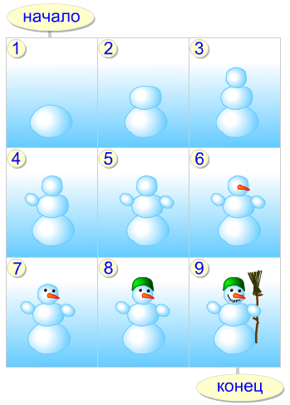
8. Домашнее задание: составить текстовый и графические алгоритмы лепки снеговика.

- Подведение итогов урока
Отлично поработали на уроке.
Получили «5»
Получили «4»
Чему вы сегодня научились?
Что вам сегодня понравилось?

– Закрепили знания о ветвлениях и циклах в алгоритмах.
– Научились отличать условие ветвления от условия повтора.
Сегодня вы научились составлять алгоритмы с ветвлениями и циклами.

